PERQUÈ HAS VINGUT , Joan Salvat-Papasseit
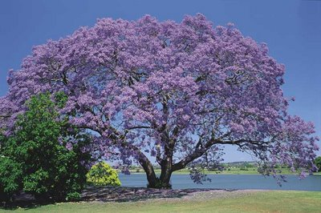
Perquè has vingut han florit els lilàs
i han dit llur joia
envejosa
a les roses:
mireu la noia que us guanya l'esclat,
bella i pubilla, i és bruna de rostre.
De tant que és jove enamora el seu pas
-qui no la sap quan la veu s'enamora.
Perquè has vingut ara torno a estimar:
diré el teu nom
i el cantarà l'alosa.

